实验目的：
1.学习定义和使用类的继承关系，定义派生类
2.熟悉不同继承方式下对基类成员的访问控制
3.学习利用虚基类解决二义性问题
一．
实验要求&实验步骤：
定义一个基类Animal，有私有整型成员变量age，构造其派生类dog，在其成员函数SetAge（int n）中直接给age赋值，看看会有什么问题，把age改为公有成员变量，还会有问题吗？编程尝试。
源程序：
#include<iostream>
using namespace std;
class Animal {
public:
int age;
};
class dog : public Animal {
public:
void SetAge(int myage);

};
void dog::SetAge(int myage) {
age = myage;
}
int main() {
dog a;
a.SetAge(15);
return 0;
}
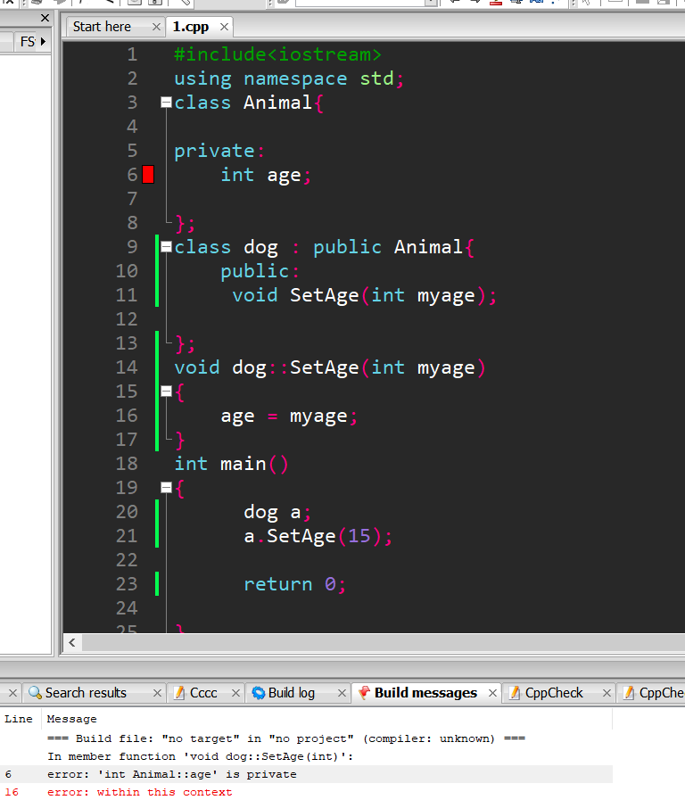
运行结果：

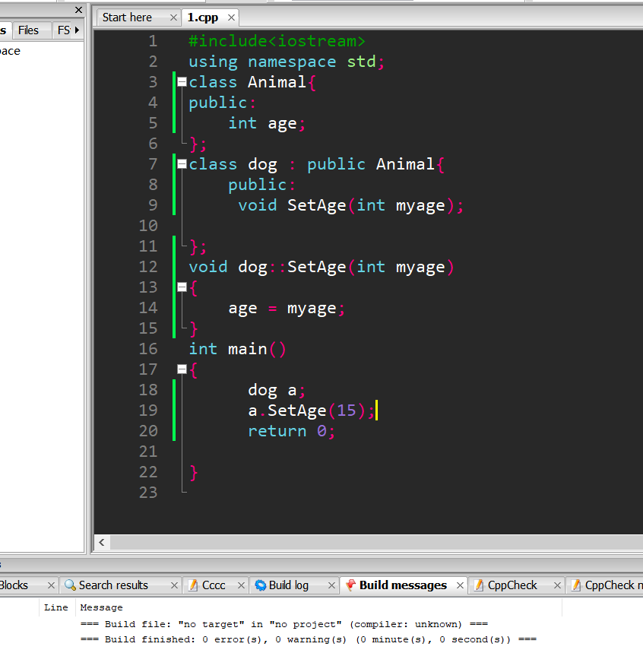
二．
实验要求：
定义一个基类BaseClass,有整型变量Number，构造其派生类DerivedClass，观察构造函数和析构函数的执行情况。
实验内容&实验步骤:
编写程序定义一个基类BaseClass，构造其派生类DerivedClass，在构造函数和析构函数中用cout输出提示信息，观察构造函数和析构函数的执行情况。程序名：lab7_2.cpp。
源程序：
#include<iostream>
using namespace std;

class BaseClass {
public:
BaseClass();
~BaseClass();
private:
int Number;
};
BaseClass::BaseClass() {
cout << "BaseClass constructor" << endl;
}
BaseClass::~BaseClass() {
cout << "BaseClass destructor" << endl;
}
class DerivedClass : public BaseClass {
public:
DerivedClass();
~DerivedClass();
};
DerivedClass::DerivedClass() {
cout << "DeriedClass constructor" << endl;
}
DerivedClass::~DerivedClass() {
cout << "DeriedClass destructor" << endl;
}
int main() {
DerivedClass a;
return 0;
}

运行结果：
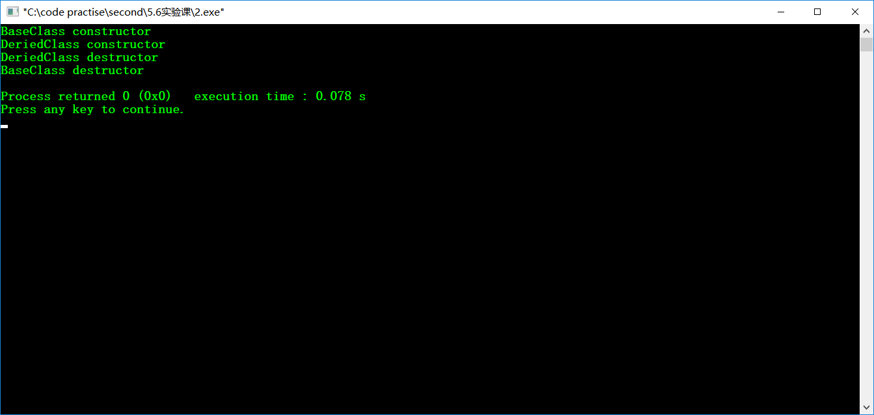
三．
实验要求：
定义一个车（vehicle）基类，具有Maxspeed、Weight等成员，Run、Stop等成员函数，由此派生出自行车（bicycle）类、汽车（motorcar）类。自行车（bicycle）类有高度（Height）等属性，汽车（motorcar）类有座位数（SeatNum）等属性。从bicycle和motorcar派生出摩托车（motorbicycle）类，在继承过程中，注意把vehicle设置为虚基类。如果不把vehicle设置为虚基类，会有什么问题？编程尝试。
实验内容&实验步骤：
编写程序定义一个车（vehicle）基类，由此派生出自行车（bicycle）类、汽车（motorcar）类，注意把vehicle派生为虚基类。再从bicycle和motorcar派生出摩托车（motorcycle）类，在main()函数中测试这个类。程序名:lab7_3.cpp。编译成功后，把vehicle设置为非虚基类，再编译一次，此时系统报错，无法编译成功。这是因为若不把vehicle设置为虚基类，会出现二义性错误，程序不能成功编译。
源程序：
#include<iostream>
using namespace std;
class vehicle {
private:
int Maxspeed;
int Weight;
public:
void Run();
void Stop();

};
class bicycle: virtual public vehicle {
private:
double Height;
};

class motorcar: virtual public vehicle {
private:
int SeatNum;
};
class motorbicycle: public motorcar, public bicycle {

};
int main(void) {

motorbicycle a;
cout << a.Weight;
return 0;
}
void vehicle::Run() {
cout << "vehicle Run!" << endl;
}
void vehicle::Stop() {
cout << "vehicle Stop!" << endl;
}
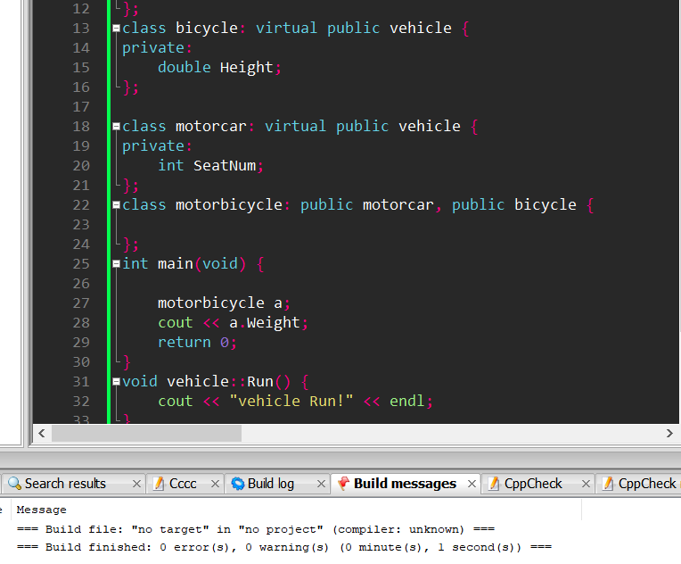
运行结果：
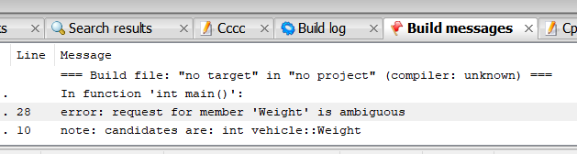
思考题
1.采用继承的方式，公有继承，保护继承或者私有继承。
2.先构造基类，再构造派生类。
3.在第一次继承的时候，在继承方式前加“virtual”，即可实现虚基类继承,解决二义性问题。

心得体会：
- 学会了继承和多继承的方法，明白了私有成员不能被派生类直接访问。
- 学会了虚基类继承的方式，以及二义性问题的解决方法。
- 明白了基类和派生类构造和析构的顺序。

